AB4 Physik in der Medizin
Präparation des Ionenstrahls - Teil II
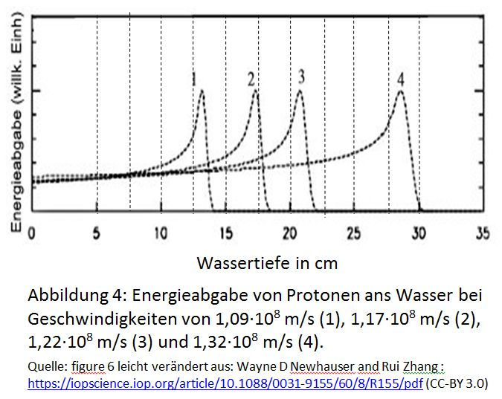
Ein Tumor liegt in einer Tiefe von etwa 17 cm und soll mit Hilfe einer Bestrahlung durch Protonen zerstört werden. Abbildung 4 gibt die „Eindringtiefen“ von Protonen in Abhängigkeit ihrer Geschwindigkeiten wieder.

Aufgaben:

- Ermitteln Sie, wie groß die Geschwindigkeitserhöhung nach der Entstehung der Protonen jeweils dafür sein muss.
- Beschreiben Sie kurz, durch welche Methode die Geschwindigkeitserhöhung erreicht wird.
- Der zur Verfügung stehende Plattenkondensator hat einen Plattenabstand von 10 cm. Berechnen Sie, welche Beschleunigungsspannung an den Kondensator angelegt werden muss, damit die Protonen die erforderliche Endgeschwindigkeit auch erreichen.
- Erörtern Sie den Einfluss der Anfangsgeschwindigkeit auf die einzustellende Beschleunigungsspannung.

Hilfen:

- Zur 1. Aufgabe: Gehen Sie zur „Eindringtiefe“ https://www.cfg-hockenheim.de/static/zpg6-physik-V2/eindringtiefe_neu.html

- Zur 2. Aufgabe: Unter dem Menupunkt „Physik und Therapie“ und dort „Beschleunigung von Ladungen“ die Seite „Beschleunigung“.

- Zur 3. Aufgabe: Zur Vorbereitung der Lösung und zum Selbsttest bearbeiten Sie bitte die Aufgaben 1 bis 3 auf der Seite https://www.cfg-hockenheim.de/static/zpg6-physik-V2/aufgaben_quant.html

- Zur 4. Aufgabe: Zur Vorbereitung der Lösung und zum Selbsttest bearbeiten Sie bitte die Aufgaben 4 bis 6 auf der Seite https://www.cfg-hockenheim.de/static/zpg6-physik-V2/aufgaben_quant.html (siehe Hilfe zur Aufgabe 3).
Sollten Sie bei der einen oder anderen Aufgabe so große Schwierigkeiten haben, dass Sie trotz der Hilfe Ihrer Nachbarin nicht weiterkommen, wenden Sie sich bitte an Ihre Lehrkraft.

Plickers-Fragen als check-in-Aufgaben am Anfang der Folgestunde:

1 Die Geschwindigkeitserhöhung von neu erzeugten Protonen
A wird vernachlässigt, da die Protonen bereits die nötige Geschwindigkeit haben.
B wird innerhalb eines Plattenkondensators verwirklicht, dessen Feldrichtung quer zur Bewegungsrichtung liegt.
C wird innerhalb eines Plattenkondensators verwirklicht, dessen Feldrichtung entgegen der Bewegungsrichtung liegt.
D wird innerhalb eines Plattenkondensators verwirklicht, dessen Feldrichtung parallel zur Bewegungsrichtung liegt.
2 Die Anfangsgeschwindigkeit der Protonen...
A ist so groß, dass eine Beschleunigungsspannung von wenigen Volt ausreicht um die Endgeschwindigkeit zu erreichen.
B ist so klein, dass man sie vernachlässigen kann.
C kann auch entgegen der Flugrichtung gerichtet sein und erfordert deshalb eine noch größere Beschleunigungsspannung als im Fall vernachlässigbarer Anfangsgeschwindigkeit
3 Der Kondensator zur Beschleunigung der Protonen...
A muss eine große Plattenfläche haben.
B braucht einen großen Plattenabstand um die Endgeschwindigkeit zu erreichen.
C muss mit Hilfe einer Hochspannungsqelle geladen werden.

